营改增，新老工程项目区分必知！

﻿﻿﻿素材：建筑管理、新鲁班

如有侵权，请联系删除

小编说

建筑业营改增5月1日全面实施，大概是建筑企业2016年的头等大事。营改增过渡期内，新老项目如何衔接？怎么才能最大限度减少损失？小编整理了知名税务专家肖太寿博士的有关解读，供企业参考。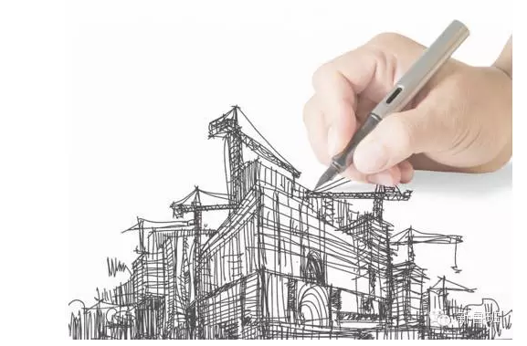

**第一，营改增过渡期执行的原则是什么？**

原则是：新项目新政策，老项目老政策。新项目按增值税率处理，老项目继续按照营业税处理。

**第二，什么叫新项目？什么叫老项目？**

新老项目划分为四种情况：

* 第一个标准是以工程施工许可证为标准的。营改增之前签订的建筑施工合同，但没有办理施工许可证，工程未动工，5月1日后才办理施工许可证，工程正式动工的项目，叫做新项目。
* 第二个标准是以合同为准。5月1日后签订施工合同的项目叫做新项目。
* 5月1日前未完工、营改增之后继续施工的项目，叫做老项目。
* “先上车后买票”的行为，5月1日之前没有签合同，包括工程施工许可证等法律手续，但已正式动工了，5月1日后补办手续的工程，还叫做老项目。

**第三，必须明白的六种情况：**

* 5月1日前采购的建筑材料已经用于工程项目但拖欠材料款，5月1日后才支付材料款而获得了供应商开具的增值税专用发票，不可以抵扣增值税的进项税。
* 5月1日前购买的办公用品、机械设备等固定资产及其他存量资产，但未获得发票，5月1日后才获得增值税专用发票，同样不可以抵扣增值税的进项税。
* 5月1日前已完工但未结算，5月1日后结算并收到工程款，继续按3%交营业税，继续开建安营业税发票。
* 5月1日前完工而且进行了结算，但业主一直拖欠工程款，5月1日后业主才支付工程款，施工企业继续按3%交建安税，开建安发票。
* 5月1日前已经完工以及营改增之前未完工的施工项目，营改增之后继续施工的项目，可能有两种方法处理，第一，继续按照老政策执行，就是按3%上建安税，第二，执行3%的税率简易增值税。这两种到底是哪一种？以相关文件出来为准。
* 5月1日后，新老项目交替出现，共同经营、共同生产的情况下，必须要分开采购，分开核算，分开决算。5月1日后老项目产生的增值税的进项税，不可以在新项目进行抵扣。